Bac S 2016 Amérique du nord http://labolycee.org
EXERCICE III : la télévision numérique : émission, transmission et
réception (5 points)

Ces dernières années, l’évolution des technologies a permis des progrès dans les systèmes de transmission de l’information. En 2005, la télévision numérique terrestre (TNT) apparaît et s’étend progressivement à tout le territoire. En 2011, la France abandonne totalement la télévision analogique.
La TNT a permis le développement de chaînes de télévision supplémentaires qui, en 2016, basculent entièrement en haute définition (TNT HD).
Certains téléviseurs disponibles actuellement commencent à préparer la prochaine étape avec la ultra haute définition et l’arrivée, d’ici 2025, de la TNT ultra HD.

Document 1 : La haute définition HD et l’ultra haute définition (ultra HD)

La HD, actuellement diffusée sur la TNT est une HD dite entrelacée, au format HD 1080i/25 : l’image est constituée de 1080 lignes de 1920 pixels chacune et le flux vidéo […] est équivalent à 25 images par seconde. La TNT classique a une résolution de 480 lignes de 720 pixels chacune.
Dans le HD dit progressif, aussi appelé HD 1080p/50, ce sont 50 images complètes par seconde qui sont transmises dans le flux vidéo. C’est ce format qui est utilisé sur les disques Blu-Ray par exemple. Selon les experts, ce format permet d’obtenir une meilleure qualité perçue de la vidéo, notamment pour les scènes rapides et le sport. La HD 1080p/50 pourrait devenir la norme à terme. En effet, certains estiment que la HD entrelacée 1080i/25 n’est qu’un format de transition en attendant la migration complète de la chaîne de production (captation, archivage, etc…) et de diffusion vers la HD 1080p/50. Toutefois, sa diffusion nécessite plus de débit. […]
D’après : CSA Rapport sur l’avenir de la plateforme TNT, Janvier 2013

Document 2 : Extrait d’une notice de câble coaxial pour relier une antenne à une télévision
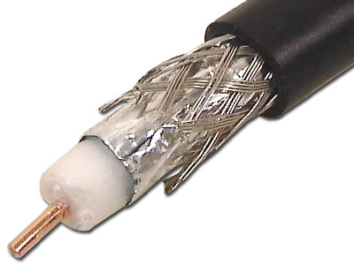
Câble d’antenne TV 17VATC classe A :
- Câble coaxial de 100 m utilisable pour la réception TV.
- Haut niveau de blindage qui le protège très efficacement contre
les parasites et interférences électromagnétiques.
- Atténuation α = 0,17 dB.m⁻¹ pour une fréquence de 800 MHz lors
du raccordement de l’antenne ou de la parabole au récepteur
(télévision, démodulateur satellite).
(image libre wikipédia)

Données :
- Célérité de la lumière dans l’air ou dans le vide : c = 3,00 × 10⁸ m.s⁻¹
- Atténuation en décibel d’un signal de puissance P à travers une chaîne de transmission :
- Coefficient d’atténuation (en dB.m⁻¹) pour une fibre optique de longueur L :
- Octet : 1 octet = 8 bits
- Absorption des fréquences par l’atmosphère terrestre (Image de la NASA)
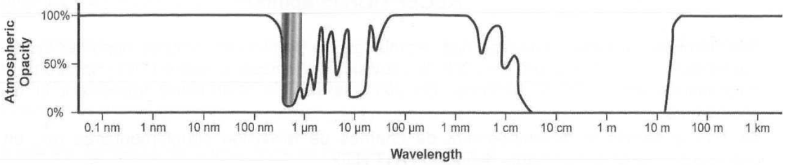
*Wavelength = Longueur d’onde ; *Atmospheric opacity = Opacité atmosphérique
a
1. Propagation des ondes radio
1.1. On considère la transmission d’une information par un signal de fréquence 800 MHz. Justifier le choix de cette fréquence.

1.2. On constate que la réception reste possible même si l’émetteur relais n’est pas visible pour un observateur situé au niveau de l’antenne réceptrice.
Expliquer comment cela est possible et justifier en faisant intervenir les dimensions des ouvertures des maisons.

1.3. Les chaînes de télévision émises par une antenne relais sont reçues en quasi-simultané par tous les récepteurs situés à moins de 50 km de cette antenne.
Vérifier cette affirmation en explicitant le raisonnement suivi.

2. Atténuation du signal
2.1. Attribuer chacun des deux schémas (a) et (b) ci-dessous à un signal analogique et à signal numérique. Justifier.
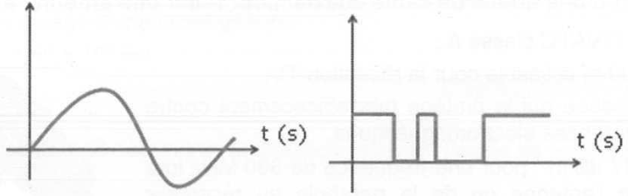
(a) (b)

2.2. On considère qu’au-dessus d’une puissance de 20 nW (nanowatt) reçue par le téléviseur, l’image affichée peut être considérée comme satisfaisante. L’antenne est reliée au téléviseur par un câble coaxial 17VATC de classe A.
Déterminer à quelle distance maximale de l’antenne d’une maison, un téléviseur peut-il se trouver si l’antenne reçoit un signal de puissance de 100 nW à 800 MHz ?

3. Débit et transmission d’une chaîne HD
L’affichage d’une couleur, pour un pixel d’un écran, fait intervenir les trois couleurs primaires : codage RVB (Rouge, Vert, Bleu). On suppose que ce codage utilise 3 octets pour chacun des pixels. Par exemple, le codage d’un pixel rouge est (255, 0, 0).
3.1. Donner, en le justifiant, le codage d’un pixel noir et celui d’un pixel blanc.

3.2. Déterminer le débit nécessaire pour transmettre les images d’une chaîne de télévision haute définition HD 1080p/50 en bits par seconde puis en Gigabits par seconde.

3.3. Préciser quelle technique permet d’envoyer trois chaînes HD sur un canal de 24 Mbit.s⁻¹ alors que ceci ne semble pas suffire pour une seule chaîne.

